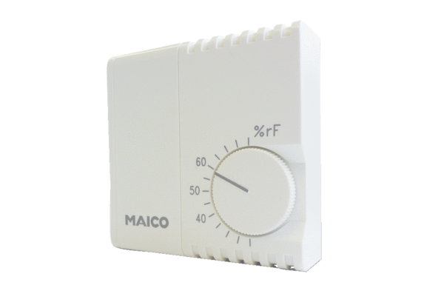Hygrostat HY 230Unité de conditionnement : 1 pièceGamme: C
Numéro de référence : 0157.0126Fabricant : MAICO

